SÉCURISATION D’UN COMMUTATEUR ET AGRÉGATION DE LIENS LACP

Table des matières

Objectif : 3

Prérequis : 3

Légende : 3

Mise en place de l’agrégation de liens LACP: 4

Objectif :

L’objectif de cette procédure est de sécuriser les accès d’un commutateur et de mettre en place une agrégation de liens entre deux commutateurs.

Prérequis :

* Switch Cisco.
* Sécurisation de commutateurs.
* Agrégation de liens LACP.

Légende :

Les textes surlignés en jaune correspondent à des commandes ou à des indications qui permet de justifier les résultats obtenus ou de montrer des informations qu’elles doivent être respectées.

Mise en place de l’agrégation de liens LACP:

Afin de mettre en place l’agrégation de liens LACP, on va utiliser les ports en gigabitEthernet :



On crée ensuite un groupe qui englobera les deux ports qui utiliseront l’agrégation de liens :

On applique ensuite au groupe le protocole LACP qui va permettre de faire l’agrégation de liens :



On active les ports :



Ensuite, on configure l’interface port-channel afin que chaque vlan puisse communiquer avec un autre vlan :





On active le port :

On doit effectuer ces commandes sur les deux switchs.

On commence par observer si nos ports sont bien configurés dans le bon groupe avec la commande suivante :

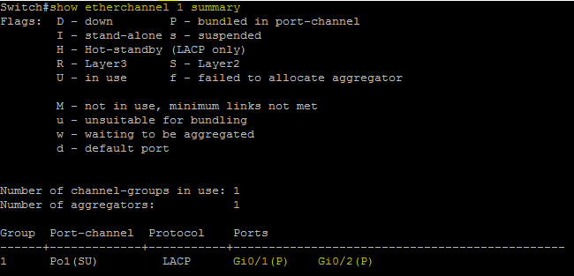

Nous regardons ensuite si la bande passante obtenue correspond bien à nos attentes :

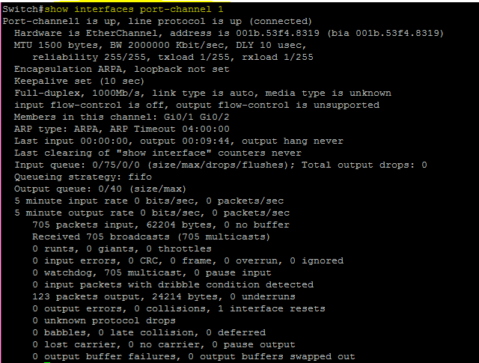

On regarde les informations etherchannel :

